**Nama : Abdillah Mufki Auzan Mubin**

**NPM : 40621100046**

**TUGAS KULIAH-3 STATISTIKA**

1. Diketahui nilai ulangan satatistika siswa yang diambil adalah 8,4,7,9,4,7,3,6,5,7.

1. Rataan = 6

2. Median = 6,5

3. Modus = 7

Pernyataan yang benar adalah…

a. 1 dan 2

b. 1 dan 3

c. 2 dan 3

d. 1,2 dan 3

e. Benar semua

2. Nilai rata-rata sekelompok siswa yang berjumlah 40 orang adalah 62. Jika seorang siswa yang mendapat nilai 23 dari kelompok itu tidak dimasukan dalam perhitungan rata-rata tersebut, nilai rata rata ujian menjadi..

a. 61,05

b. 61,425

c. 62

d. 63

e. 64

3. Kuartil bawah dari data 6,9,3,7,5,3,6,7,8,5 adalah…

a. 5

b. 6

c. 7

d. 8

e. 9

4. persentil ke-75 dari data: 8,6,4,3,2,9,10,15,12,14 adalah..

a. 11

b. 11,5

c. 12,5

d. 12,75

e. 13

5.

|  |  |
| --- | --- |
| Interval | Frekuensi |
| 61-65  66-70  71-75  76-80 | 8  12  18  14 |

Modus dari data table tersebut adalah..

a. 72,5

b. 72,75

c. 73,5

d. 73,75

e. 74,5

6.

|  |  |
| --- | --- |
| Interval | Frekuensi |
| 1-5  6-10  11-15  16-20  21-25 | 8  12  15  8  7 |

Median dari data pada table tersebut adalah..

a. 11,83

b. 12,83

c. 13,83

d. 12,17

e. 14,35

7. Perhatikan gambar beriku ini!

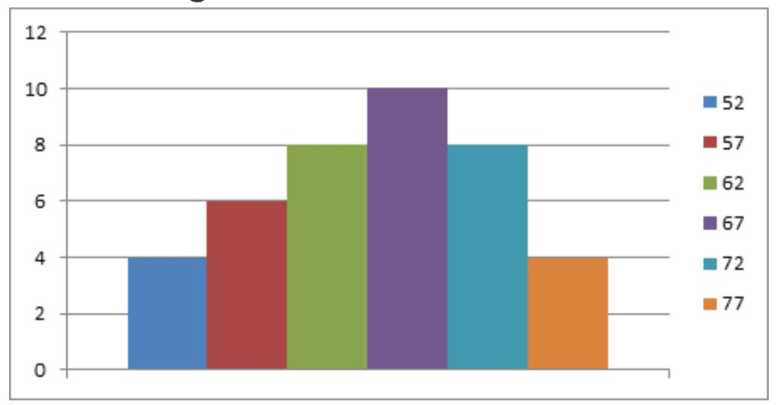

Nilai ulangan statistika satu kelas disajikan dengan histogram seperti Digambar. Median nilai tersebut adalah..

a. 64,5

b. 65

c. 65,5

d. 66

e. 66,5

8. Median dan rata-rata dari data yang terdiri dari empat bilangan asli yang telah di urutkan mulai dari yang terkecil adalah 8. Jika selisih antara data terbesar dan terkecilnya adalah 10 dan modusnya tunggal maka hasil kali data pertama dan ketiga adalah..

a. 24

b. 27

c. 30

d. 33

e. 36

9. Diketahui jika rafi mendapat nilai 75 pada ulangan yang akan dating maka rata-rata nilai ulangannya mmenjadi 82. Jika rafi mendapatkan nilai 93 maka rata-rata nilai ulanganya adalah 85. Banyak ulangan yang sudah diikuti rafi adalah..

a. 3

b. 4

c. 5

d. 6

e. 7

10. jangkauan dari data 6,4,7,5,8,7,8,6,8,5,10,6 adalah..

a. 4

b. 5

c. 6

d. 7

e. 8